Сценарий новогоднего праздника «Кто рукавичку потерял?»
(для детей первой младшей группы)

Ведущая приглашает детей в музыкальный зал на новогодний праздник. Звучит праздничная музыка, дети вместе с ведущей входят в зал, подходят к елочке, становятся в круг.

Ведущий
Нам праздник чудесный зима принесла,
Зеленая елка к ребятам пришла.
Ее нарядили, игрушки повесили,
Станет у елочки всем очень весело!

Песня «Маленькой елочке» дети обходят елочку

Ведущий.
Давайте, ребята, рассмотрим игрушки –
Висят они всюду до самой макушки!
(Дети рассматривают игрушки, висящие на елочке.)
Елочка – красавица, поиграй-ка с нами,
Елочка – красавица, засветись огнями!
Скажем дружно: «Раз, два, три!»
Наша елочка, гори!»
Дети (в месте со взрослыми).
Раз, два, три! Наша елочка, гори!
Игра с елочкой
Голос елочки. Замучили каждый год одно и то же.
Ведущий
А как ты, хочешь?
Ты шутница еловая,
Ну – ка елочка зажгись!
Голос елочки. Ой, насмешили.
Ведущий.
Рассмешили елку только мало толку.
Мы потянем носик вниз,
Ну – елочка зажгись (повторяют за ведущим)
Голос елочки. Ой, насмешили
Мы потянем ушко вниз,
Ну – елочка зажгись (повторяют за ведущим)
(загораются огонечки)
Ведущий
Вот и елка засияла,
Как красиво стало в зале.
Будем праздник продолжать,
Песни петь и танцевать.

Ведущий.
Вокруг елочки пойдем,
Елке песенку споем!

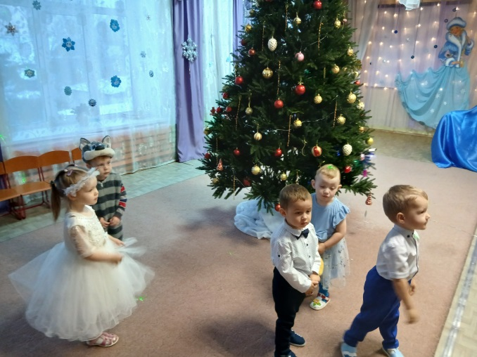

Песня « Нарядили елочку»

Ведущая замечает рукавичку, лежащую под елкой, поднимает ее.

Ведущий.
Ой, смотрите-ка, ребята,
Что под елочкой лежит!
Рукавичка! Вот другая… (поднимает рукавички)
А всего под елкой три!
Смотрите, ребятишки, какая красивая рукавичка! Кто ее потерял?

Из – за елочки выходит Снегурочка.

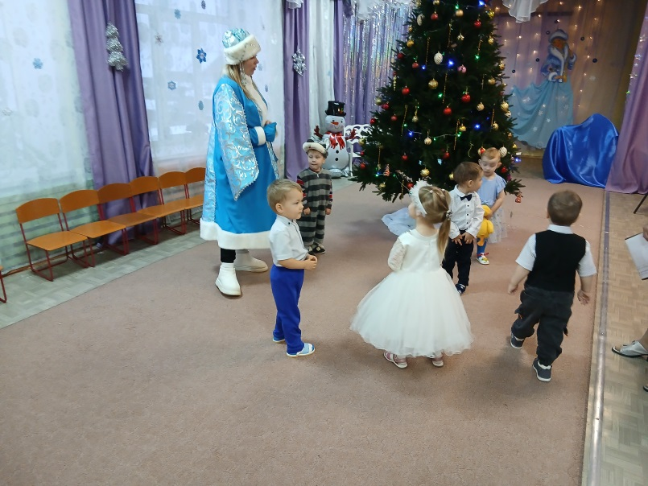

Ведущий.
Здесь Снегурочка гуляла,
Рукавичку потеряла.
Ведущий. Здравствуй, Снегурочка! Мы очень рады видеть тебя на празднике!
Снегурочка. Здравствуйте, ребята! Как я рада видеть вас! Какие вы нарядные, красивые!
Ведущий. Мы очень старались, ведь сегодня у нас новогодний праздник, к нам елочка нарядная пришла!
Снегурочка. Правда! Елочка – просто чудо! А разных игрушек на ней сколько!
Висят здесь десять шариков,
И двадцать пять фонариков,
Восемь шишек золотых,
Шесть сосулек голубых,
Птичек тоже ровно шесть,
Да всего не перечесть!
Ведущий. Откуда ты это знаешь?
Снегурочка. Сама елку наряжала (оглядывается по сторонам), рукавичку потеряла!
Ведущий (показывает рукавичку). Не эту ли?
Снегурочка. Эту! Нашлась моя рукавичка!
Ведущий.
Рукавичку чтоб забрать,
С нами ты должна сплясать!

Снегурочка.
Попляшу я от души
Вместе с вами, малыши!
Танец – игра «Фанарики»
Садятся на стульчики.
Ведущий. Снегурочка, может быть, ты знаешь,
Кто у елочки плясал,
Рукавичку потерял?
Снегурочка. Узнаю я эту рукавичку.
Здесь зайчонок пробегал,
Рукавичку потерял.
В зал забегает, дрожит от холода.
Зайчонок. Здравствуйте, ребята!

Все. Здравствуй!

Снегурочка. Почему ты так дрожишь? Наверно, замерз?

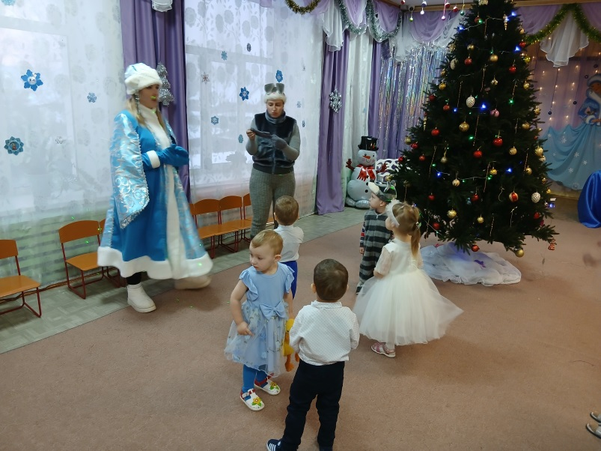

Зайчонок.
Вот беда!
Наступили холода!
Бедный зайчик так продрог,
С головы до самых ног!

Показывает лапки. На одной нет рукавички.

Ведущий. Ой, правда, это рукавичка нашего зайчика!
Рукавичку получай,
Ее больше не теряй!

Ведущий.
Знает мы, погреться нужно,
И не стоит унывать.
Потанцуем мы все дружно,
Ну, зайчонок, помогай!

Дети исполняют с движениями песню « На полянке зайки танцевали»

Ведущий. Согрелся, зайка?

Зайка. Согрелся, даже жарко стало! Спасибо!

Зайчонок вскакивает и догоняет малышей, которые бегут прятаться на стульчики.

Снегурочка. Спасибо тебе, что пришел к нам на праздник! Поздравляем тебя с Новым годом! А вот тебе и подарок – вкусная морковка. Угощайся, да рукавички больше не теряй!

Зайчонок. Спасибо! До свидания! (Убегает.)

Ведущий.
Интересно, ребята, а это чья рукавичка?
Кто под елочкой гулял,
Рукавичку потерял?

Снегурочка.
Это лисонька здесь плясала,
Рукавичку потеряла.
В зал входит лиса.

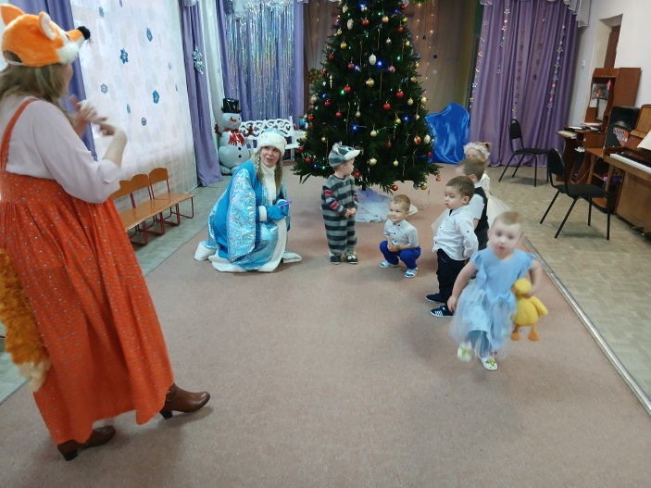

Лиса.
Я под елочкой гуляла,
Рукавичку потеряла.
Мерзнут сильно мои лаки,
Помогите мне, ребята!

Ведущий. Ребята, посмотрите, это рукавичка нашей лисички!
Рукавичку получай,
Ее больше не теряй!

Ведущая отдает рукавичку лисе. Она надевает ее на лапку.

Ведущий.
Мы хотим лисичка с тобой играть!

Лисичка.
Поиграть готова я,
Становитесь-ка, друзья!

Игра с лисичкой»

Ведущая.
Вот, в подарочек рыбка,
Угощайся лисичка!

Лисичка. Спасибо за угощение!
Побегу ,
Хочется отведать выбки!
А мы с вами поиграем в снежки
Танец игра «Веселые снежки»

Ведущая. Вот и лисичка ушла. Снегурочка, что-то долго к нам Дедушка Мороз не идет, не несет подарки.

Снегурочка. Ребята, давайте позовем его: «Дедушка Мороз! Ау!»

Дети вместе с взрослыми зовут Деда Мороза.
Звучит праздничная музыка, в зал входит Дед Мороз.

Дед Мороз. Ау! Иду, иду! Здравствуйте, ребятишки, зайчики да мишки! С Новым годом поздравляю, и здоровья всем желаю! Ой извините, опоздал.
Снегурочка. Мы тебя давно ждем на празднике,
Дед мороз поздравляет всех с праздником.
Ведущая. Спасибо, Дедушка Мороз за поздравления! (Дед Мороз любуется детьми.)

Дед Мороз. А вы, ребята, не боитесь меня?

Ведущая. Нет, не боимся!

Дед Мороз. А если я вам ручки заморожу?

Ведущая. Не заморозишь!

Проводится игра с детьми "Заморожу ". Дети становятся в круг.

Дед Мороз.
Покажите пузики-арбузики. Заморожу!
Покажите ножки-сапожки. Заморожу!
А покажите-ка мне носики-курносики! Ой, заморожу, заморожу!
Покажите ушки-неслушки! Заморожу!
Ну, надо же, никого не заморозил!

Дед Мороз. Снегурочка, а где мои любимые снежки?

Снегурочка. Вот, дедушка! Ребятки со снежками уже танцевали.
Дед Мороз. А сейчас мы со снежками поиграем.
Игра в снежки.
Снегурочка разбрасывает. Дети собирают.
Снегурочка. Дедушка Мороз, а ребята для тебя песенку выучили.
Песня. Дед Мороз
Ведущая. Дедушка Мороз, все знают, что ты волшебник! Покажи нам какое-нибудь волшебство!
Снегурочка.
Дед Мороз, ты любишь шутку?
Так зажмурься на минутку, Сосчитай-ка до пяти
И попробуй нас найти!

Снегурочка завязывает Деду Морозу глаза прозрачным платком.
Взрослые накрывают детей тканью
Дед мороз ищет детей.

Жмурки с Дедом Морозом. Дед Мороз ищет детей.

Дед Мороз. Какие вы ловкие да хитрые!

Снегурочка. Дети! Дед Мороз в снежки играл?

Все. Играл!

Снегурочка. Нас ребяток забавлял?

Все. Забавлял!
Снегурочка. Всех морозил и смешил?

Все. Смешил!

Снегурочка. Что ещё он позабыл?

Все. Подарки!

Дед Мороз. Да! Сейчас, сейчас!
Я их нёс, припоминаю…
Куда дел мешок, не знаю!
Иль под ёлку положил? (Смотрит под ёлкой.)
Нет, не помню, позабыл…
Дети ищут вместе с дедом Морозом
Ведущая. Дедушка, как же так? Ребятишки подарков ждут!

Снегурочка. Какой же ты, Дедушка, рассеянный. Вот и варежку потерял. Где у тебя вторая варежка?

Дед Мороз. Какая же ты у меня умница, внученька! Вспомнил старый дед, куда подарочки спрятал. В варежку!

Снегурочка. Ты опять что-то путаешь, Дедушка! Как могут все наши подарки уместиться в твоей варежке?

Дед Мороз. Варежка моя не простая, а волшебная!
Раз, два, три, четыре, пять,
Начинаю колдовать!
Варежка моя явись,
Перед нами покажись!
Варежка из картона большая за ней подарки.
Дед Мороз отвлекает детей вместе с ведущими, в это время Снегурочка откидывает платок с варежки Деда Мороза, там подарки.

Дед Мороз. Нашёл, нашёл, вот она, моя варежка! А вот и подарочки!

Снегурочка.
Вот и всё! А нам пора!
До свиданья, детвора!
Дед Мороз.
К вам на праздник через год
Дед Мороз опять придёт!
Дед Мороз и Снегурочка уходят.

